VERBALE DEL CONSIGLIO DIRETTIVO
DELL’ORDINE PROVINCIALE DEI MEDICI CHIRURGHI E DEGLI ODONTOIATRI DI MODENA

MERCOLEDI’ 10 MARZO 2021– ORE 22,00
IN MODALITA’ VIDEOCONFERENZA PER L’EMERGENZA COVID

Il giorno mercoledì 10 marzo 2021 alle ore 22,00 si è svolta la riunione di Consiglio Direttivo che, in considerazione dell’emergenza coronavirus, è stata gestita in modalità videoconferenza.

Hanno partecipato alla riunione:
Presidente Dott. Mauro Zennaro
Vice-Presidente Dott. Nicolino D’Autilia
Consigliere Segretario Dott. Carlo Curatola
Tesoriere Dott. Antonino Addamo
Consiglieri
Dr.ssa Letizia Angeli, Dott. Lodovico Arginelli, Dott. Luca Carteri (entra 21,30), Dr.ssa Laura Casari, Dr.ssa Maria Teresa Donini, Dott. Lauro Ferrari, Dott. Salvatore Lucanto, Dott. Paolo Martone, Dott.ssa Marinella Nasi, Dott. Stefano Reggiani.
Consiglieri odontoiatri: Dott. Roberto Gozzi, Dott. Mario Caliandro.
Collegio revisori dei conti: Dott. Bruni Raffaele, Dr.ssa Calzolari Giovanna (revisori).
Assenti: Dott. Giampaolo Papi, Prof. Giannetti Luca.
Presente la Dott.ssa Federica Ferrari per la segreteria.
La riunione, causa le ristrettezze imposte dal Governo circa l’emergenza per il Coronavirus, avviene in modalità telematica.
Accertata la presenza della maggioranza dei consiglieri per la validità della riunione il presidente dichiara aperta la seduta e si procede con la trattazione dell’ordine del giorno. Verbalizza il Dott. Carlo Curatola.
…omissis…
Delibere amministrative
Delibera n. 6/A del 10.03.2021
OGGETTO: liquidazione spese per la fornitura di beni e servizi
Il Consiglio Direttivo riunito nella seduta del 10 marzo 2021:
- viste le delibere di impegno precedentemente assunte;
- rilevata l'urgente necessità di provvedere alla liquidazione e al pagamento di spese varie debitamente controllate dai competenti uffici;
- dato atto che sono state osservate le procedure previste dal Regolamento per l'amministrazione e la contabilità di quest'Ordine;
- visto il rendiconto del 2020 ed il bilancio di previsione provvisorio dell’anno 2021;
- con votazione unanime

DELIBERA

- di liquidare e pagare come da elenco sotto specificato le spese per beni, servizi e lavori impegnate con il sistema in economia ai sensi degli artt. 37 e 38 del Regolamento per l'amministrazione e la contabilità di quest'Ordine da imputare agli appositi capitoli del bilancio di competenza anno 2021.

TIT. | CAT. | ART. | Fornitore e descrizione spesa | Importo da liquidare
1 | 4 | 54 | HERA COMM SPA – ft. nr. 412102128032 del 03/03/2021 “fornitura energia elettrica sede Ordine periodo 01/12/2020 – 25/02/2021” | € 699,95

Delibera n. 6/B del 10.3.2021
OGGETTO: Revisione periodica delle partecipazioni pubbliche (art. 20 del dl.gs 175/2016) e censimento annuale delle partecipazioni e dei rappresentanti (art. 17 del D.L. 24.6.2014 n. 90) al 9.3.2021

Il Consiglio Direttivo dell'Ordine Provinciale dei Medici Chirurghi ed Odontoiatri di Modena nella seduta del 10.3.2021
- richiamata la nota n. 15.546 del 3 marzo 2020 del Ministero dell’Economia e delle Finanze Revisione per gli adempimenti della Revisione periodica delle partecipazioni pubbliche (art. 20 del D.Lgs. n.175/2016) e censimento delle partecipazioni e dei rappresentanti in organi di governo di società ed enti al 31/12/2019 (art. 17 del D.L. n. 90/2014)
- richiamata la comunicazione FNOMCeO n.30 /2019 che ritiene che gli Ordini territoriali in quanto enti pubblici non economici rientrino nel campo di applicazione dl TUSP e debbano procedere alla relativa comunicazione attraverso l’applicativo Partecipazioni del Portale del Tesoro;
- dato atto che l’Ordine dei medici chirurghi e odontoiatri in quanto amministrazione pubblica individuata all’art. 1 comma 2 del Decreto Legislativo del 30.3.2001 n. 165 è tenuta al censimento annuale delle partecipazioni e dei rappresentanti (art. 17 del D.L. 24.6.2014 n. 90) e alla comunicazione sulla razionalizzazione periodica delle partecipazioni pubbliche (enti TUSP) entro la data del 28 maggio 2021;
- considerato che al 31.12.2017 il nostro Ordine deteneva una partecipazione presso la Casa del Professionista e dell’artista società cooperativa di n. 1.371 azioni per un valore cadauna di 2,58 al valore totale di € 3.537,18 e che tale partecipazione è rimasta identica anche per il 2018. 2019, 2020;
- riconosciuto che nel possesso di tale partecipazione ricorre l’ipotesi di cui all’art. 4 c.1 e c.2 punto d) del Testo Unico considerato che la Casa del professionista e dell’Artista fornisce un servizio strumentale alla nostra attività (affitto dei locali della nostra sede ordinistica);
- in considerazione inoltre dei programmati interventi di valorizzazione delle quote societarie attraverso la trasformazione della ”Cassa dl professionista e artista “ da società da cooperativa a società lucrativa al momento oggetto di valutazione da parte dell’organo amministrativo della società partecipata, si ritiene economicamente vantaggioso conservare la titolarità delle partecipazioni nonostante l’andamento in perdita della stessa società cooperativa, dato l’importo del valore patrimoniale al momento non realizzabile attraverso una cessione di quote, in considerazione della natura cooperativistica della società;
- ritenuto pertanto di non prevedere alcun intervento di razionalizzazione di tale partecipazione che pertanto rimarrà invariata e viene mantenuta;
- incaricata la Dr.ssa Federica Ferrari quale responsabile per provvedere a tale comunicazione tramite il portale del Ministero del Tesoro sezione Partecipazioni;
- all’unanimità dei presenti
DELIBERA
- di non effettuare alcuna razionalizzazione nelle quote di partecipazione presso la Casa del Professionista e dell’artista società cooperativa che pertanto vengono mantenute pari a n. 1.371 azioni per un valore cadauna di 2,58 per un valore totale di € 3.537,18. Tale partecipazione corrispondente all’ 11,45% sul totale quote societarie.
- di provvedere, in quanto amministrazione pubblica individuata all’art. 1 comma 2 del Decreto Legislativo del 30.3.2001 n. 165, alla comunicazione per la revisione periodica delle partecipazioni pubbliche (art. 20 del dl.gs 175/2016) e censimento annuale delle partecipazioni e dei rappresentanti (art. 17 del D.L. 24.6.2014 n. 90) al 31.12.2019, e ad inviare la presente delibera alla sezione regionale competente della Corte dei Conti.

IL CONSIGLIERE SEGRETARIO IL PRESIDENTE
Dott. Carlo Curatola Dott. Mauro Zennaro

Delibera n. 6 /C del 10.3.2021
OGGETTO: Servizio economato
Il Consiglio Direttivo riunito nella seduta del 10.3.2021
- esaminate le spese sostenute dal servizio economato per il periodo dal 1.1.2021 a 10.3.2021 di cui all'allegato giornale dei buoni economali per una spesa complessiva di € 718,90
- visto l'art. 22 del vigente regolamento per l'amministrazione e la contabilità;
- visto il bilancio 2021 che dispone della necessaria copertura finanziaria,
- all'unanimità' dei presenti
si autorizza
1) l'emissione dei relativi mandati, per una spesa complessiva di € 718,90imputando le suesposte spese ai relativi capitoli del bilancio anno 2021 (conto competenza);
2) il Tesoriere a riscuotere l'importo di € 718,90 debita ricevuta economale al fine di predisporre apposita reversale, da imputare al tit. 5 Cat. 10 cap. 74 del Bilancio anno 2021;
3) l'emissione del relativo mandato di € 718,90 il reintegro del fondo economato da imputare al tit. 4 Cat.16 cap. 139 del Bilancio anno 2021 (di seguito in allegato).
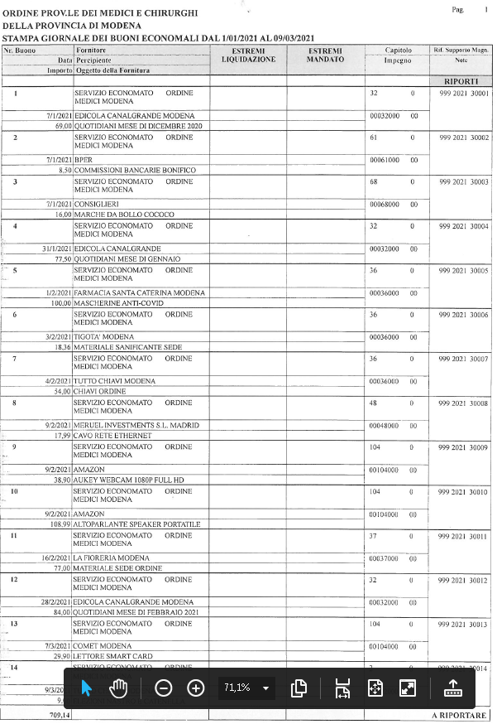
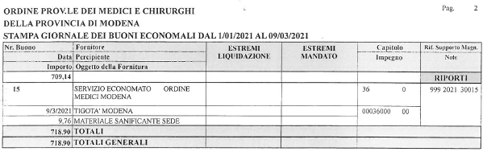

DELIBERA N. 6/D del 10.3.2021
OGGETTO: acquisto ticket per indennità mensa dipendenti
CIG Z3F3100CF9
Il Consiglio Direttivo dell'Ordine Provinciale dei Medici Chirurghi ed Odontoiatri di Modena nella seduta del 10.3.2021

- considerato che è necessario acquistare ticket per l’erogazione dell’indennità mensa dei dipendenti di quest’Ordine;
- preso atto che da diversi anni vengono acquistati buoni spesa presso la COOP Alleanza 3.0 di Modena in quanto i negozi Coop consentono ai dipendenti di fruire della somministrazione di alimenti e bevande, nonché della cessione di prodotti di gastronomia pronti per il consumo immediato;
- visto l’art. 37, comma 7, del Regolamento per l’amministrazione e la contabilità di quest’Ordine;
- visto il Bilancio di previsione per l'anno 2021 che dispone della necessaria copertura finanziaria;
- con votazione unanime dei presenti;

D E L I B E R A

  - di acquistare presso COOP ALLEANZA 3.0 SOC. COOP. buoni spesa da utilizzare per l’erogazione dell’indennità mensa ai dipendenti di quest’Ordine per una spesa complessiva pari a € 4.000 mediante bonifico bancario;
  - di impegnare la somma di € 4.000 che farà capo al TIT. 1 CAT. 2 CAP. 15 del bilancio 2021

Delibera n. 6/E del 10.03.2021
OGGETTO: INTERSEZIONE – adeguamento sito (art. 3 quarter Legge Stanca)
CIG Z0E31004AB
Il Consiglio Direttivo dell'Ordine Provinciale dei Medici Chirurghi ed Odontoiatri di Modena nella seduta del 10 marzo 2021:

- visto l’obbligo, a decorrere dal 23 settembre 2020, previsto dalla legge 9 gennaio 2004, aggiornata dal DLGS n. 106 del 10 agosto 2018, di indicare lo stato di conformità dei siti della PA ai requisiti di accessibilità, di compilare gli obiettivi di accessibilità entro il 31 marzo 2021 (obbligo annuale) e di adeguare gli stessi sistemando e sanando eventuali carenze riscontrate entro settembre 2021 (obbligo annuale);
- ritenuto opportuno rivolgerci alla Ditta Intersezione srl di Modena che nel 2018 aveva realizzato il nuovo sito dell’Ordine;
- visto l’art. 36, comma 2, lett.a) del Codice degli appalti che prevede l’affidamento diretto per servizi e forniture per importi inferiori a € 40.000,00, purchè adeguatamente motivato;
- vista la Linea Guida n. 4, di attuazione del D.Lgs. 18 aprile 2016, n. 50 recante “Procedure per l’affidamento dei contratti pubblici di importo inferiore alle soglie di rilevanza comunitaria, indagini di mercato e formazione e gestione degli elenchi di operatori economici”;
- Considerato che La Ditta Intersezione srl, oltre a conoscere molto bene la struttura del ns. sito Istituzionale, ha sempre eseguito a regola d’arte, nel rispetto dei tempi e dei costi pattuiti gli interventi richiesti;
- preso atto del preventivo della Ditta Intersezione srl che comprende lo studio della normativa, la predisposizione della dichiarazione e degli obiettivi, la sistemazione delle carenze riscontrate entro settembre 2021 per un importo pari a € 2.200,00 + IVA (sono esclusi dal preventivo eventuali interventi che dovessero essere segnalati da AGID a conclusione di questo primo percorso di aggiornamento del sito);
- visto il Bilancio di previsione per l'anno 2021 che dispone della necessaria copertura finanziaria;
- con votazione unanime dei presenti;

D E L I B E R A

- di affidare la realizzazione del percorso sopra indicato alla ditta Intersezione per una spesa complessiva pari a € 2.200,00 +IVA che farà capo al Tit. 1 Cat. 4 Cap. 35 del bilancio in corso anno 2021 (IMPEGNO: AGIDWEB/35/2021).

…omissis…

La riunione termina alle ore 23,15.

IL PRESIDENTE IL CONSIGLIERE SEGRETARIO
Dott. Mauro Zennaro Dott. Carlo Curatola

